『食品の選択と取り扱い－１』

【食品の表示】

（①生鮮食品　）

肉・魚・野菜

**（②名称・原産地　）**の

表示義務がある

食 品

（③加工食品　）

生鮮食品に何らかの加工をしたもの

包装されることが多く、中身を直接見られない

→**表示**が大きな判断基準になる

**☆新しい食品表示について学ぼう！**

みなさんは食品を買うときにどんな情報を参考にしていますか？

食品の包装やパッケージには＊**（**④**消費期限）や＊（**⑤**賞味期限）**、名称、原材料名、添加物、エネルギー、栄養成分など、一定の情報が記されることが定められています。この食品表示に関するルールは、これまで＊３つの法律で定められていましたが、よりわかりやすい制度とするために食品表示に関する規定をまとめて**「（**⑥**食品表示法）」**が定められ、（⑦**平成２７年４月１日）**に施行されました。

|  |
| --- |
| ＊「（④消費期限）」・・・惣菜や豆腐など、（⑧品質が劣化）しやすい食品に表示される。期限が過ぎると（⑨腐敗）の恐れがある。  ＊「（⑤賞味期限）」・・・品質の劣化が比較的遅い食品につけられる。（⑩おいしく食べられる期間）を示しており、賞味期限が過ぎたからといってすぐに食べられなくなるわけではない。  ＊３つの法律・・・（　⑪JAS法、⑫食品衛生法、⑬健康増進法　） |



　☆こんなところが変わりました☆

**１．栄養成分表示の義務化**

→健康な食生活のための情報として５成分の表示を義務化

|  |
| --- |
| ５つの成分とは・・・エネルギー、たんぱく質、脂質、炭水化物、食塩相当量 |

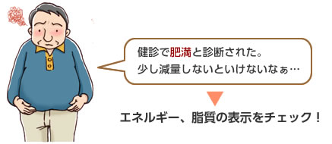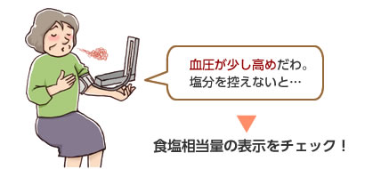

２年　　　組　　　番　氏名

**２．アレルギー表示の改善**

→原則として原材料ごとに含まれるアレルゲンが表示される

食物アレルギーをもつ人は、アレルギーの原因となる物質（アレルゲン）を食べると、皮膚がかゆくなる、せきが出るなどの症状が出たり、さらには、意識がなくなる、ショック状態になるなどの重い症状が出ることがあります。

わが国では全人口の１～２％（乳幼児に限定すると約１０％）の人が何らかの食物アレルギーをもっているといわれています。

食物アレルギーの人がアレルゲンとなる食物を避けることができるよう、平成１３年に食品衛生法によって表示が義務付けられました。

個別表示によって、たとえばコンビニ弁当のように複数の食品が詰め合わされて１つの商品となっている場合でも正確なアレルギー情報を消費者に示すことができるようになります。（たとえば卵アレルギーの人が卵を使ったものだけを避けて食べるという選択ができるようになります。）

|  |
| --- |
| **●アレルギー表示の対象である27品目**  **必ず表示される7品目：** 卵、乳、小麦、落花生、えび、そば、かに  **表示されることが望ましい20品目：** いくら、（⑭ キウイフルーツ ）、くるみ、大豆、（⑮ バナナ ）、  やまいも、カシューナッツ、（⑯ もも ）、ごま、さば、さけ、いか、  鶏肉、（⑰ りんご ）、まつたけ、あわび、（⑱ オレンジ ）、  牛肉、ゼラチン、豚肉  http://www.gov-online.go.jp/useful/article/201505/img/01_06.jpg［個別表示の例］ |

**３．「機能性表示食品」の新設**

→事業者が「健康の維持・増進に役立つ」科学的根拠を示し、自らの責任で機能性を表示

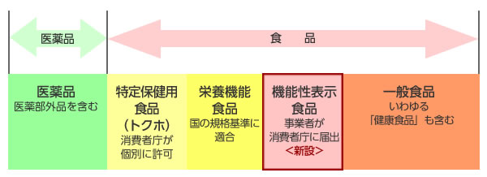

どんなものに「機能性表示食品」の表示があるか、調べてみよう！

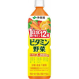[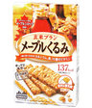](http://item.rakuten.co.jp/yoka1/4946842521012/)[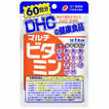](http://item.rakuten.co.jp/at-life/4511413404126/)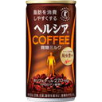

【　⑳　栄養機能食品　　】

例）ビタミンAは、皮膚や粘膜の

健康維持を助ける栄養素です

【　⑲　特定保健用食品　　　】

例）糖の吸収を穏やかにするので、

血糖値の気になる方に適します